МУНИЦИПАЛЬНОЕ КАЗЕННОЕ
УЧРЕЖДЕНИЕ
«ОТДЕЛ ОБРАЗОВАНИЯ АДМИНИСТРАЦИИ
АЛЕКСАНДРОВСКОГО
РАЙОНА
ОРЕНБУРГСКОЙ ОБЛАСТИ»
461830, Оренбургская обл.
Александровский район
с. Александровка ул. Мичурина, 51

№ 1 от 31.10.2017 г.

Аналитическая справка
о результатах проведения всероссийской проверочной работы
по русскому языку во 2-х классах в 2017 году

В целях обеспечения мониторинга качества образования, руководствуясь приказами Министерства образования и науки Российской Федерации от 27 января 2017 года № 69 «О проведении мониторинга качества образования», от 5 сентября 2017 года № 873 «О внесении изменений в приказ Министерства образования и науки Российской Федерации от 27 января 2017 года № 69 «О проведении мониторинга качества образования», письмом Федеральной службы по надзору в сфере образования и науки от 12.09.2017 № 05-419 «О проведении Всероссийских проверочных работ во 2 и 5 классах в начале учебного года», приказа Министерства образования Оренбургской области от 11.10.2017 г № 01-21/2038 «О проведении Всероссийских проверочных работ в октябре 2017 года», приказа отдела образования администрации Александровского района от 11.10.2017 № 166 «О проведении Всероссийских проверочных работ в общеобразовательных организациях Александровского района» 12 октября 2017 года проведена Всероссийская проверочная работа по русскому языку во 2 классах.
Основной целью ВПР являлось проведение своевременной диагностики уровня достижения обучающимися образовательных результатов; информирование участников образовательных отношений о состоянии освоения образовательных программ начального общего образования и готовности младших школьников к продолжению образования на уровне основной школы.
ВПР проводились с использованием единых контрольно-измерительных материалов, разработанных на федеральном уровне.
Работа включала в себя 7 заданий: списывание теста и 6 грамматических заданий. Время написания работы - 45 минут.
В написании ВПР по русскому языку участвовали 165 обучающихся 4-х классов, что составило 93,2% от общего количества четвероклассников. 100% детей приняли участие из 14 (70% от общего количества ОО) общеобразовательных организаций. Не выполняли ВПР 12 обучающихся (6,8% от общего количества обучающихся): МБОУ «Петровская ООШ»- 5 (41,7% от общего количества детей, не выполнявших работу), МАОУ «Александровская СОШ имени Рощепкина В.Д.» - 4 (33,3%), МБОУ «Добринская СОШ» -1 (8,3%), МАОУ «Ждановская СОШ» - 1 (8,3%), и Притокский филиал МБОУ «Добринская СОШ» - 1 (8,3%).
Процент качественно обученных школьников, получивших отметки «4» и «5» по муниципалитету составил 70,9%, что ниже, чем по региону на 11,6% (по региону 82,5%) и ниже, чем по России на 11,2% (вся выборка 82,1%).
7,9% обучающихся продемонстрировали неудовлетворительные результаты выполнения контрольной работы и получили отметку «2». Показатель «2» по муниципалитету выше, чем по региону на 6% (по региону 1,9%) и выше, чем по России на 5,5% (вся выборка 2,4%).
Уровень обученности составляет 92,1 %, что ниже регионального на 6% (по региону 98,1%); общероссийского- на 5,5% (вся выборка 97,6%).

Соотношение качества знаний и уровня обученности по Александровскому району

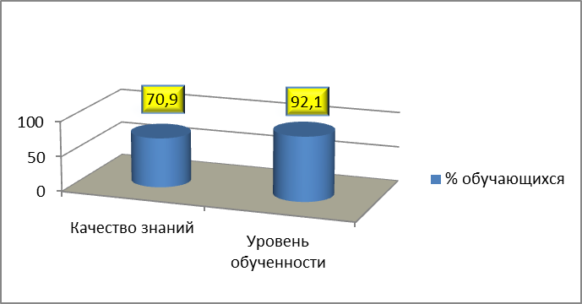

Сравнительная диаграмма соотношения качества знаний и уровня обученности на уровне области и РФ

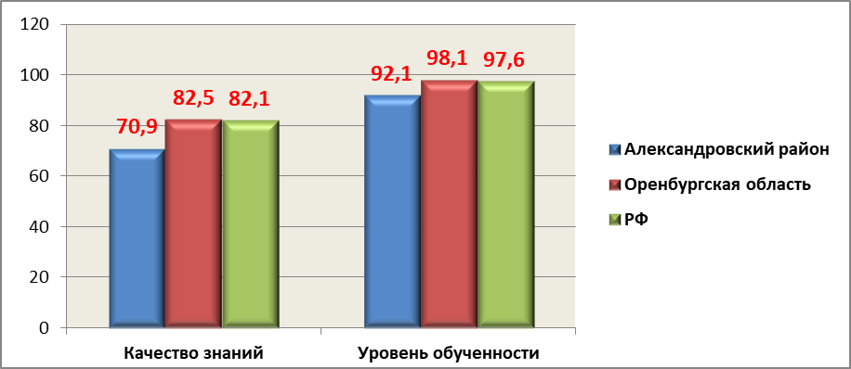

По результатам ВПР во 2 классе высокий показатель процента «4» и «5» (со 100%-м уровнем обученности) показали следующие школы: МБОУ «Добринская СОШ» (учитель Губина Г.А.), МБОУ «Тукаевская СОШ» (учитель Даутова З.Х.), МБОУ «Марксовская ООШ имени Мартынова Н.М.» (учитель Аскарова Г.Х.), МБОУ «Загорская ООШ» (учитель Кадкина О.В.), МБОУ «Яфаровская СОШ» (учитель Юсупова Л.Ф.), МБОУ «Исянгильдиновская ООШ имени Сагита Агиша» (учитель Сарбаева Л.Б.), и Новомихайловский филиал МБОУ «Исянгильдиновская ООШ имени Сагита Агиша» (учитель Сарбаева А.М.), МБОУ «Кутучевская ООШ» (учитель Юлуева Д.М.).

Рейтинговый ряд образовательных организаций с лучшими показателями процента «4» и «5» по русскому языку обучающихся 2- х классов

№  п/п | Образовательные организации | Кол-во обуч-ся, выпол-  нявших работу | Неудовлетв. Результаты |  | Отметки «4» и «5» |  | Группа риска (кол-во обуч-ся)
№  п/п | Образовательные организации | Кол-во обуч-ся, выпол-  нявших работу | Кол-во | % | Кол-во | % | Группа риска (кол-во обуч-ся)
 | МБОУ «Добринская СОШ» | 3 | 0 | 0 | 3 | 100 | 0
 | МБОУ «Тукаевская СОШ» | 3 | 0 | 0 | 3 | 100 | 0
 | МБОУ «Загорская ООШ» | 2 | 0 | 0 | 2 | 100 | 0
 | МБОУ «Исянгильди-  новская ООШ имени Сагита Агиша» | 1 | 0 | 0 | 1 | 100 | 0
 | МБОУ «Марксовская ООШ имени Мартынова Н.М.» | 2 | 0 | 0 | 2 | 100 | 0
 | МБОУ «Яфаровская СОШ» | 7 | 0 | 0 | 7 | 100 | 0
 | МОУ «Кутучевская ООШ» | 8 | 0 | 0 | 8 | 100 | 0
 | МБОУ «Чебоксаровс-кая ООШ» | 3 | 0 | 0 | 3 | 100 | 0
 | Дмитриевский филиал МБОУ «Добринская СОШ» | 1 | 0 | 0 | 1 | 100 | 0
 | Северный филиал МАОУ "Александ-ровская СОШ имени Рощепкина В.Д. " | 2 | 0 | 0 | 2 | 100 | 0
 | Новомихайловский филиал МБОУ «Исян-гильдиновская ООШ имени Сагита Агиша» | 7 | 0 | 0 | 7 | 100 | 0

Самый высокий показатель процента двоек показывают следующие образовательные организации: МБОУ «Султакаевская ООШ» (учитель Хайрова И.Р.) (50%), МБОУ «Каликинская ООШ имени Синицина А.И.» (учитель Гаряева А.К.) (50%) и МБОУ «Петровская ООШ» (учитель Хмиль Н.П.) (30%).

Рейтинговый ряд образовательных организаций с высоким показателем процента двоек по русскому языку обучающихся 2-х классов

№  п/п | Образовательные организации | Кол-во обуч-ся, выпол-  нявших работу | Неудовлетв. Результаты |  | Отметки «4» и «5» |  | Группа риска (кол-во обуч-ся)
№  п/п | Образовательные организации | Кол-во обуч-ся, выпол-  нявших работу | Кол-во | % | Кол-во | % | Группа риска (кол-во обуч-ся)
 | МБОУ «Султакаевс-кая ООШ» | 2 | 1 | 50 | 0 | 0 | 0
 | МБОУ «Каликинская ООШ имени Синицина А.И.» | 2 | 1 | 50 | 1 | 50 | 0
 | МБОУ «Петровская ООШ» | 10 | 3 | 30 | 0 | 0 | 0

Сравнительная таблица отметок на уровне области и РФ.
ОО | Кол-во уч-ся | Распределение групп баллов в %
ОО | Кол-во уч-ся | 2 | 3 | 4 | 5
Вся выборка | 1364900 | 2.4 | 15.5 | 36.5 | 45.6
Оренбургская область | 21530 | 1.9 | 15.6 | 36.6 | 45.9
Александровский муниципальный район | 165 | 8.2 | 22.2 | 36.1 | 33.5

Процент обучающихся, получивших отметку «5», на 12,4% ниже областного показателя и ниже общероссийского на 12,1%.
Процент обучающихся, получивших отметку «4», на 0,5% ниже областного показателя, на 0,4% - общероссийского.
Процент обучающихся, получивших отметку «3», выше областного показателя на 6,6%, выше общероссийского на 6,7%.
Процент обучающихся, получивших отметку «2», выше областного показателя на 6,3% и выше, чем по РФ на 5,8%.

Общая гистограмма отметок по Александровскому району

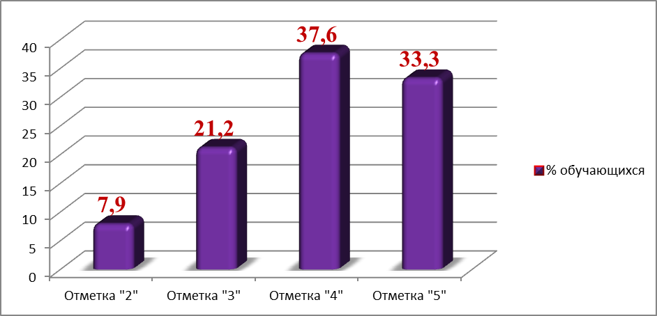

Анализ всей работы показал, что 89% обучающихся 2 классов от общего числа участников ВПР не допустили пунктуационные ошибки при списывании текста (задание 1К2), что ниже областного показателя на 4%, общероссийского - на 3%. 72% обучающихся справились с упорядочением слов по алфавиту (задание 2), хотя этот показатель также ниже областного показателя за выполнение данного задания на 6%, общероссийского - на 8%; 77% второклассников умеют применять правила правописания на письме (задание 1К1 - не допустили орфографические ошибки при списывании), данный показатель ниже областного и общероссийского на 9%; 74% обучающихся списали текст правильно (задание 1К3 - не допустили исправлений, перестановку, замену или пропуск букв, слов), что также ниже областного показателя на 6%, и ниже по РФ на 5%; 64% обучающихся справились с переносом слов (задание 6: областной показатель - 74%, по РФ - 71%). 67% обучающихся правильно определили согласные звонкие/глухие звуки (задание 3), но это ниже на 10% областного показателя и общероссийского на 7%. Как видно из сравнения, количество обучающихся, успешно справившихся с проверочной работой, заметно меньше, чем в среднем по области.
В то же время, работа выявила ряд трудностей, с которыми столкнулись обучающиеся, и над устранением которых предстоит серьёзно поработать.
Только 66% второклассников смогли самостоятельно составить и оформить предложение из данных слов (задание 7), что на 4% ниже областного показателя и на 8% ниже общероссийского. Всего 53% обучающихся смогли определить твёрдые и мягкие согласные звуки в словах (задание 4), что ниже областного показателя на 20%, ниже общероссийского на 22%. 46% детей справились с делением слов на слоги (задание 5), что также ниже областного показателя на 17%, общероссийского на 15%.
Типичные ошибки, допущенные при выполнении ВПР:

Номер задания | Вид ошибки | % | Возможные причины ошибки | Пути устранения ошибки
1К1 | Орфографические ошибки при списывании текста | 23 | Не сформирована орфографическая зоркость, умение применять правила правописания, безошибочно списывать текст, проверять собственный текст, находить и исправлять орфографические и пунктуационные ошибки | Формировать умение безошибочно списывать текст, проверять собственный текст, находить и исправлять орфографические и пунктуационные ошибки
1К2 | Пунктуационные ошибки при списывании текста | 11
1К3 | Правильность списывания текста (допущены исправления, пропущены слова, допущена перестановка, замена или пропуск букв) | 26
2 | Умение пользоваться русским алфавитом на основе знания последовательности букв в нем для упорядочивания слов | 28 | Незнание алфавита | Повторить алфавит, упражнять в расстановке слов по алфавиту
3 | Умение характеризовать звуки русского языка: согласные звонкие/глухие. | 33 | Не сформировано умение определять звонкие и глухие согласные звуки | Повторить характеристику звонких и глухих согласных звуков
4 | Умение характеризовать звуки русского языка: согласные твердые/мягкие | 47 | Не сформировано умение определять твёрдые и мягкие согласные звуки | Повторить, какие гласные буквы указывают на мягкость согласного звука
5 | Деление слов на слоги | 54 | Не сформировано умение делить слова на слоги | Повторить правило деления слов на слоги, выполнение достаточного количества тренировочных упражнений на уроке
6 | Перенос слов | 36 | Не сформировано умение правильного переноса слов | Повторить правило переноса слов. Упражнять детей в переносе слов
7 | Умение самостоятельно составлять предложения из данных слов (неправильно составлено и оформлено предложение) | 34 | недостаточно сформированы коммуникативно-речевые умения | Работа с деформированными предложениями и текстами

Сравнительный анализ показателей на уровне РФ, области, района представлены в таблице:

Выполнение заданий группами обучающихся
(в % от числа участников)

ОО | Кол-во уч-ся | 1К1 | 1К2 | 1К3 | 2 | 3 | 4 | 5 | 6 | 7
ОО | Кол-во уч-ся | 3 | 3 | 2 | 2 | 2 | 2 | 3 | 3 | 1
Вся выборка | 1364900 | 86 | 92 | 79 | 80 | 75 | 75 | 61 | 71 | 74
Оренбургская область | 21530 | 86 | 93 | 80 | 78 | 75 | 73 | 63 | 74 | 70
Александровский муниципальный район | 165 | 77 | 89 | 74 | 72 | 67 | 53 | 46 | 64 | 66

Средний % выполнения заданий группами обучающихся 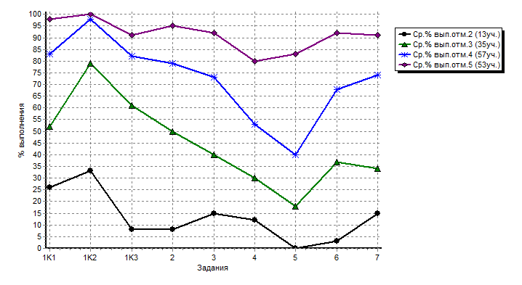
Анализ ВПР по русскому языку показал, что у второклассников в недостаточной мере сформированы орфографические навыки, умение распознавать значение слова и адекватно формулировать его значение, умение распознавать основную мысль текста при его письменном предъявлении, составлять план прочитанного текста, строить речевое высказывание заданной структуры по содержанию текста. Обучающиеся затрудняются определять конкретную жизненную ситуацию для адекватной интерпретации данной информации, не соблюдают при письме изученные орфографические и пунктуационные нормы.

Рекомендации:

1.Руководителю РМО (ШМО) на заседаниях:
- Проанализировать результаты ВПР по русскому языку и на основании выявленных типичных ошибок необходимо составить методические рекомендации «Устранение пробелов в знаниях обучающихся начальной школы по русскому языку за курс 1 класса»
Срок: декабрь 2017г.
2.Учителям начальных классов:
- Разработать план мероприятий по подготовке обучающихся начальных классов к ВПР в 2017-2018 учебном году;
- Использовать результаты ВПР для совершенствования методики преподавания русского языка и ликвидации пробелов в знаниях обучающихся начальных классов, в том числе за курс 1 класса;
- Классифицировать ошибки после каждой проверочной работы для выявления орфограмм, которые вызывают наибольшую трудность у всего класса и у отдельных обучающихся;
- Оказывать адресную помощь слабоуспевающим обучающимся в ликвидации слабых сторон орфографической подготовки;
- На уроках русского языка формировать умение безошибочно списывать текст, проверять его, находить и исправлять орфографические и пунктуационные ошибки; делить слова на слоги и для переноса; пользоваться русским алфавитом на основе знания последовательности букв в нем для упорядочивания слов и поиска необходимой информации в различных словарях и справочниках, повторить правило переноса слов и деления слов на слоги.
- Регулярно включать в урок задания, способствующие формированию умений определять гласные и согласные звуки и характеризовать их: гласные ударные/безударные; согласные твердые/мягкие, парные/непарные твердые и мягкие; согласные звонкие/глухие, парные/непарные звонкие и глухие;
- Использовать методы и приемы, способствующие повышению уровня орфографической зоркости у обучающихся.

Методист МКУ «ЦОДОУ» А.Ю.Матвийчук

